**Informování občanů o odpadovém hospodářství**

**za rok 2023**

S novým zákonem o odpadech vstoupila v účinnost také povinnost pro obce, informovat občany o odpadovém hospodářství. Dle ustanovení **§ 60 odst. 4 zákona č. 541/2021 Sb.** *je obec**povinna informovat nejméně jednou ročně způsobem umožňujícím dálkový přístup o způsobech a rozsahu odděleného soustřeďování komunálního odpadu, využití a odstranění komunálního odpadu a o možnostech prevence a minimalizace vzniku komunálního odpadu. Nejméně jednou ročně obec zveřejní způsobem umožňujícím dálkový přístup kvantifikované výsledky odpadového hospodářství obce včetně nákladů na provoz obecního systému.*

Odpadové hospodářství obce Netřebice se řídí Obecně závaznou vyhláškou obce Netřebice o stanovení systému shromažďování, sběru, přepravy, třídění, využívání a odstraňování komunálních odpadů a nakládání se stavebním odpadem a Obecně závaznou vyhláškou obce Netřebice o místním poplatku za odkládání komunálního odpadu z nemovité věci, která stanovuje místní poplatek za odkládání komunální odpadu. **Sazba poplatku činí 0,55 Kč za litr.**

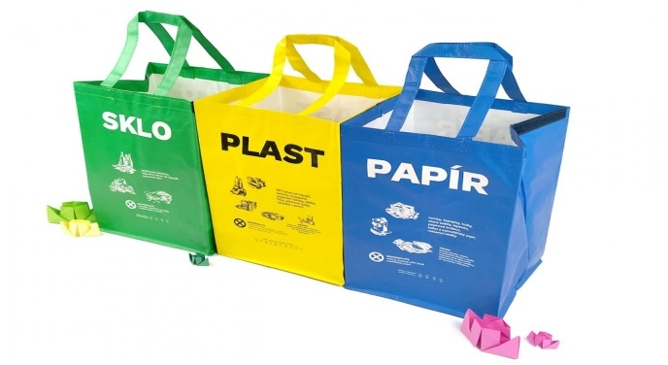**Vyhláška o obecním systému odpadového hospodářství stanovuje, jak mají občané nakládat s odpady:**

* jaké složky je možné odděleně soustřeďovat
* do jakých sběrných nádob odpad ukládat
* umístnění sběrných nádob

Obě vyhlášky jsou dostupné na webových stránkách obce www.obecnetrebice.cz.

Obec Netřebice žádné převzaté odpady sama nevyužívá. Všechny odpady předává společnostem, které mají oprávnění s daným odpadem nakládat. Tyto společnosti pak převzatý odpad dále třídí, upravují nebo zpracovávají, aby našel další uplatnění a minimalizovalo se množství odpadu, které skončí na skládce.

Obyvatelé naší obce mohou rovněž využít **sběrný dvůr Kaplice.**

**Náklady na odpadové hospodářství za rok 2023**

Náklady na svoz a uložení odpadu za rok 2023 činily **370 568 Kč** vč. DPH.

|  |  |
| --- | --- |
|  |  |

|  |  |  |
| --- | --- | --- |
| Druh odpadu | Množství v tunách | Výše nákladů v Kč |
| Plast | 5,111 | 54 800 |
| Papír | 4,183 | 29 800 |
| Sklo | 3,910 | 9 340 |
| Kovy | 2,814 | 0 |
| Nebezpečný odpad | 0,811 | 5 491 |
| Objemný odpad | 29,314 | 46 280 |
| Sběrný dvůr | 6,937 | 15 058 |
| Směsný komunální odpad | 39,807 | 207 000 |
| Biologicky rozložitelný odpad | 0 | 500 |
| Jedlé oleje a tuky | 0,148 | 2 299 |
| Textil | 1,365 | 0 |
| Černé skládky | 0 | 0 |
| Výdaje celkem | **94,399** | **370 568** |

**Orientační míra separace obce je 18,50 %.**

## Příjmy obce z odpadového hospodářství za rok 2023

Příjmy obce z odpadového hospodářství za rok 2023 činily **318 288,50 Kč** vč. DPH.

|  |  |
| --- | --- |
| Název | Příjem v Kč |
| Místní poplatek za odpady | 251 669 |
| Odměna od společnosti EKO-KOM | 66 619,50 |
| Příjmy celkem | **318 288,50** |

Rozdíl **52 279,50** Kč mezi vynaloženými náklady na odpadové hospodářství a příjmy z odpadového hospodářství je hrazen z prostředků obce.

**Odměny za vytříděný odpad od společnosti EKO-KOM za rok 2023**

**Odměna celkem** (zaokrouhleno) **66 619 Kč**

**Odměna za zajištění zpětného odběru** (odměna za zajištění míst zpětného odběru, odměna za úklid jednorázových plastových obalů) **12 987,05** **Kč/rok**

**Odměna za zajištění využití odpadů z obalů** (odměna za obsluhu míst zpětného odběru, odměna za zajištění využití odpadů z obalů) **53 632,33 Kč/rok**

|  |  |  |
| --- | --- | --- |
| Druh odpadu | Množství v tunách | Výše odměny v Kč |
| Papír | 3,879 | 13 226,34 |
| Plast | 4,929 | 32 789,40 |
| Sklo | 3,835 | 5 353,36 |
| Kovy | 1,755 | 329,83 |
| Dřevo | 1,755 | 590,20 |
| Nápojový karton | 0,145 | 1 343,20 |
| Celkem | **16,298** | **53 632,33** |

**Informace o instalovaných a vyvezených nádobách za rok 2023**

|  |  |
| --- | --- |
| Komodita | Počet instalovaných nádob v obci |
| Papír | 4 |
| Plast vč. nápojových kartónů | 4 |
| Sklo | 4 |
| Kovy | 1 |
| Jedlé oleje a tuky | 2 |
| Textil | 1 |

**Typy jak předcházet vzniku odpadů a chovat se zodpovědně k přírodě a životnímu prostředí**

* Nepoužívejte plastové sáčky
* Nekupujte balenou vodu a šetřete vodou
* Nakupujte co nejvíce bezobalově, na nákup noste vlastní tašku
* Kompostujte
* Preferujte produkty s recyklovatelným nebo kompostovatelným obalem
* Neplýtvejte, kupujte jen to, co skutečně potřebujete
* Nepotřebné papíry a letáky odmítej – přidej si na schránku nálepku „Nevhazovat reklamu“
* Využívejte bazary, re-use centra, swapy, second-handy
* Používejte věci co nejdéle
* Pěstujte vlastní zeleninu a ovoce
* Využívejte místní a lokální výrobky, produkty a potraviny
* Investujte do kvality
* Zkuste používat přírodní kosmetiku a ekologické prostředky na úklid
* Plastové láhve vkládejte do kontejneru sešlapané
* Papírové kartony rozložené (popř. sešlapané)
* Pokud je jakýkoliv kontejner plný, nenechávejte v prostoru sběrného místa dovezený odpad

Rádi bychom poděkovali všem občanům, kteří řádně a pravidelně třídí odpad. Zároveň apelujeme na ty, kteří tak nečiní.

**Předcházení vzniku odpadu je efektivnější než třídění. Nejlepší odpad je ten, který vůbec nevznikne.**